山东大学齐鲁医院程玉峰教授课题组博士后招聘启事
山东大学齐鲁医院程玉峰教授课题组因科研工作需要，现面向国内外公开招聘肿瘤学博士后1名。
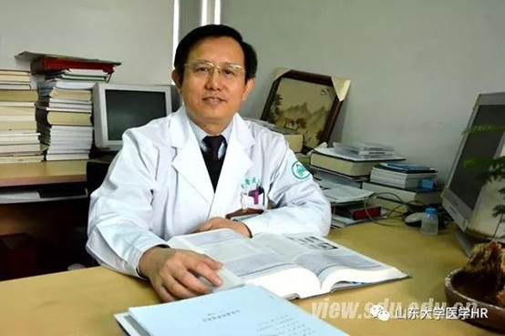
程玉峰，医学博士、放射肿瘤学博士后，山东大学二级教授/主任医师、博士研究生导师，山东大学齐鲁医院放疗科主任。兼任山东医学会肿瘤放射治疗专业委员会主任委员、山东省医师协会肿瘤放疗医师分会前任主任委员、中华医学会放射肿瘤学分会委员、中国抗癌协会放射肿瘤专业委员会委员、《中华放射肿瘤学杂志》及《中华肿瘤防治杂志》编委。
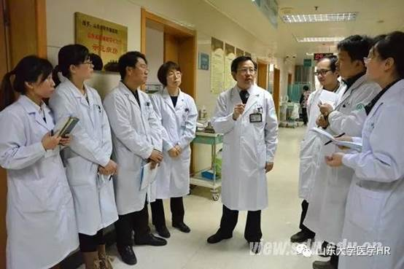
程玉峰教授课题组长期从事食管癌的基础及临床研究，擅长肿瘤微环境、放化疗抵抗、非编码RNA和预后模型等领域的研究。该课题组发现肿瘤微环境中CAF、TAM、NEUT和NK等细胞成分以及肿瘤间质中caveolin-1等蛋白分子在食管癌淋巴结转移、肿瘤复发和放疗抵抗中扮演了重要角色，与患者预后密切相关；对放化疗抵抗中的机制研究，发现了RACK1、热休克蛋白、PAX9等蛋白分子在食管癌放疗抵抗的调控作用，为食管癌放射增敏提供了新的靶点；在食管癌预后模型探索方面，建立并完善了食管癌组织标本数据平台，基于该平台发现了血液学、组织学和患者临床特征相关的预后标志物；在非编码RNA研究方面，开发了食管癌诊断和预后预测相关的miRNA标志物，并对miRNA调控肿瘤转移的机制进行了深入探讨。以第一或通讯作者发表论文100余篇，其中SCI收录67篇，影响因子230分。现主持承担国家自然科学基金课题面上项目2项、山东省重点研发课题1项。为首获得山东省科技进步二等奖等科研奖励5项。培养博士、硕士研究生和留学生研究生100余名。主编、副主编、副主译著作5。曾获全国十大口碑医生、齐鲁医院首届十佳医师等荣誉称号。
一、招聘要求
1. 即将或近3年内获得肿瘤学等相关专业博士学位，年龄在35周岁以下，有同行认可的学术成果（博士期间以第一作者在国际知名期刊发表论文）；
2. 具备良好的学术发展潜力，有志于在课题组既有研究方向上继续深入；
3、有较强的英文阅读、写作和听说能力，有国外研究经历者优先考虑；
4、有创新意识和良好的团队协作精神，工作勤奋主动、严谨负责，有创新意识、能独立或指导研究生开展相关实验。
二、薪酬待遇
1、待遇从优，享受山东大学博士后待遇，符合《山东大学医学博士后创新人才提升计划》资助条件者，年薪18-28万，考核优秀最高可达30万；
2、提供优良的实验科研条件；
3、支持申请各类博士后基金和项目。
三、应聘材料
1、个人简历（包括学习和工作经历、已发表的科研论文列表、照片、联系方式等）；
2、学历或学籍、资格证书和获奖证书复印件；
3、进站后工作设想。
四、联系方式
有意者请将应聘材料发至邮箱qlcyf@163.com，注明“博士后应聘”。经面试考核后择优录用。应聘材料将予以保密，恕不退还。应聘信息在职位满额前一直有效。

